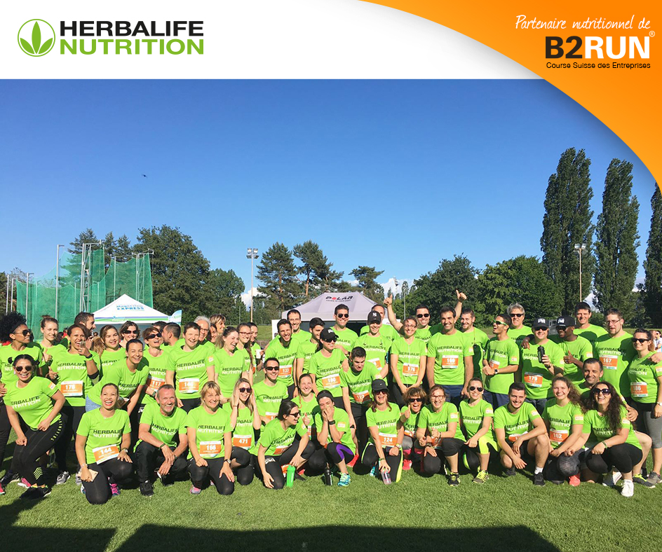

**Merci à tous les Membres Herbalife qui sont venus soutenir et courir au sein de l'équipe Herbalife aux courses B2RUN de Genève et Lausanne !**

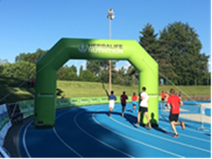

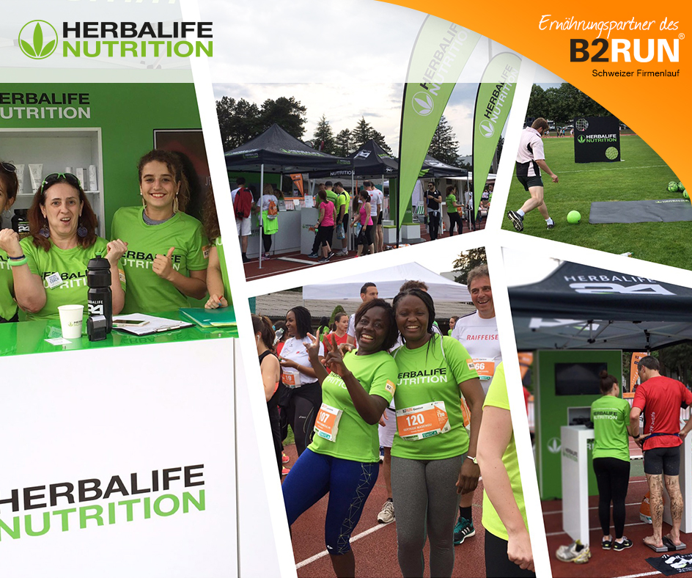

**Les deux événements ont été un vrai succès - nous souhaitons à tous encore une belle saison sous le signe du sport !!**

